الجمهورية الجزائرية الديمقراطية الشعبية
متوسطة: برقوق الجديدة 2023_2024
المستوى: الثانية متوسط المدة: ساعة ونصف
اختبار الثلاثي الثاني في مادة العلوم الفيزيائية والتكنولوجيا
التمرين الأول: (6 نقاط)
تمثل الوثيقة 1مشروع تكنولوجي خاص بمقطع الظواهر الميكانيكية، وهو عبارة عن مشروع رفع دلو به كمية من الماء، غير انه يصدر الكثير من الضجيج 1
- سم العناصر المرقمة 3 4

رقم العنصر | 1 | 3 | 4
اسمه | ............ | ............ | ...........

2 5
- أ-ماهي طرق نقل الحركة المستعملة في التركيبة؟ الوثيقة -1-
الدلو
 | بين العنصرين 1و2 | بين العنصرين 4و5
طريقة نقل الحركة | ......................... | .........................
ب-حدد جهة دوران كل عنصر (يمين او يسار) حتى يرتفع الدلو الى الأعلى
العنصر | 1 | 2 | 4 | 5
جهة الدوران | .......... | ........... | .......... | ..........
- ما هو مصدر الضجيج وكيف نقلل منه؟
- اقترح طريقة بديلة لنقل الحركة بدون ضجيج وتتحمل الاجهادات
- اذكر طريقة أخرى لنقل الحركة غير موجودة في التركيبة مبينا مساوئها ومحاسنها (2فقط)
طريقة نقل الحركة | المساوئ | المحاسن
...................... | 1-.....................  2-..................... | 1-....................  2-....................
التمرين الثاني: (6 نقاط)
الوثيقة 2 تمثل مخطط سرعة سائقين لسيارتين أمام حاجز أمني لرجال الدرك الوطني. أحدهم ارتكب مخالفة خطيرة، سجل على إثرها سحب وثائق وغرامة مالية.
- ـأذكر اسم السائق الذي تعرض للعقوبة؟ مع التعليل؟
- كم كانت سرعة عماد لحظة رؤيته للحاجز؟ وما هي مدة الفرملة؟
- كم كانت سرعة أحمد أمام الحاجز؟ وكم دامت مدتها؟
- لخص في جدول مراحل حركة السائق أحمد (المرحلة ـ المجال الزمني ـ نوع السرعة ـ طبيعة الحركة)

V(km /min)
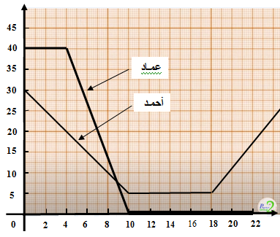

t(min)
الوثيقة-2-
الوضعية الإدماجية :(_8نقاط)
سعيد تلميذ في السنة الثانية متوسط طلب منهم أستاذ الفيزياء اجراء بحث حول أنواع المسارات والحركات لأجسام يصادفونها خلال يومهم فقام سعيد بتسجيل ما يلي: حركة حافلة وهي تنطلق كان على متنها مودعا زميله الذي كان على الرصيف واثناء عودته توجه الى الحمام لغسل يديه فاتحا صنبور الحنفية عائدا لغرفته للقيام بواجباته الا ان الفوضى التي بحيهم منعته من التركيز فقام بغلق باب الشرفة.
ساعد سعيد للإجابة على التساؤلات التالية:
- في رأيك ما هو المرجع الأنسب في تحديد الحالة الحركية سعيدوالحافلة وزميله؟
-حدد الحالة الحركية لهذه الاجسام بالنسبة للأرض
 | سعيد | الحافلة | زميل سعيد
الارض | ........................... | .................... | .......................
- حدد أنواع مسارات نقاط الاجسام التي شاهدها سعيد (حركة الحافلة على طريق مستقيم، حركة فتح صنبور الحنفية، حركة غلق باب الشرفة) وهل هي متطابقة؟ثم حدد نوع حركتها؟
- هل يتغير شكل المسار بتغير المرجع؟
-اثناء جلوس سعيد يراجع دروسه شاهد ذبابة تدور حول راسه كيف يمكن له التفريق بين حركتها وحركة دوران صنبور الحنفية ؟
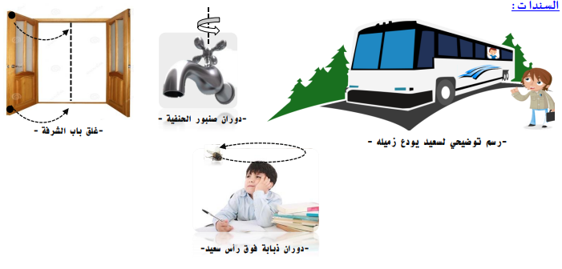

السؤال | الإجابة | العلامة
س1 | السائق الذي تعرض للعقوبة هو عماد لأنه كان يسير بسرعة كبيرة.  ودليل ذلك الفرملة المفاجئة والقوية أمام الحاجز الأمني | 0.5  0,5
س2 | ـ سرعة عماد لحظة رؤيته للحاجز V = 40 m/s  ـ مدة الفرملة t =10_4=6min | 0,5ن  0,5ن
س3  س 4 | سرعة أحمد أمام الحاجز V = 5 m/s  مدتها t = 18 – 10 = 8 min | 0.5ن  0.5ن
 | المرحل المجال الزمني نوع السرعة نوع الحركة  1 [ 0min – 10min ] متناقصة متباطئة  2 [ 10min – 18min ] ثابتة منتظمة  3 [ 18 min- 23min] متزايدة متسارعة | 1×3ن
التصحيح النموذجي لاختبار الفصل الثاني الثانية متوسط
التمرين الأول 6نقاط:

1)تسمية العناصر ......................................................................................0,25 ×3
رقم العنصر | 1 | 3 | 4
اسمه | مسنن قائد | سير | دولاب

2) طرق نقل الحركة المستعملة في التركيبة......................................................0,25×2
 | بين العنصرين 1و2 | بين العنصرين 4و5
طريقة نقل الحركة | التعشيق | السيور
- جهة دوران كل عنصر................................................................................0.25×4
العنصر | 1 | 2 | 4 | 5
جهة الدوران | يسار | يمين | يمين | يمين
3) -مصدر الضجيج هو المسننات ......................................................................0.75
- نتخلص منه بالتشحيم .............................................................................0.75
4) طريقة بديلة لنقل الحركة بدون ضجيج وتتحمل الاجهادات هي نقل الحركة بالاحتكاك..........1ن
5) طريقة أخرى لنقل الحركة ............................................................................0.25×5
طريقة نقل الحركة | المساوئ | المحاسن
نقل الحركة بالسلاسل | 1-الضجيج  2-التشحيم الدائم | 1-تتحمل الاجهاد  2-التحكم في السرعة
التمرين الثاني 6 نقاط:

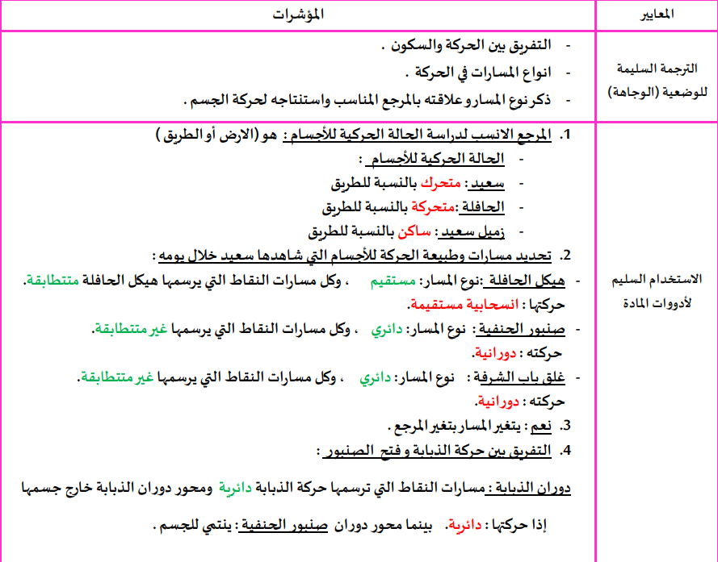
الوضعية الادماجية:8نقاط

.

